№ | Итем ТЕСТ 16(Л) | Баллы
I. Алгебра
1 | Вычислите значение выражения: ${(−\frac{1}{5})}^{−2}−{125}^{\frac{2}{3}}$.  Решение:  Ответ:_______________________________________________________________________ | L  0  1  2  3  4  5 |  |  |  |  | L  0  1  2  3  4  5
2 | Вычислите модуль комплексного числа $z=\frac{3+4i}{2+i}$, где $i^{2}=−1.$  Решение:  Ответ:_______________________________________________________________________ | L  0  1  2  3  4  5  6  7  8 |  |  |  |  | L  0  1  2  3  4  5  6  7  8
3 | Решите на множестве $R$равенство $\sqrt{1−x}(x^{2}+7x−18)=0$.  Решение:  Ответ:_______________________________________________________________________ | L  0  1  2  3  4  5  6  7  8 |  |  |  |  | L  0  1  2  3  4  5  6  7  8
4 | Дано выражение $E(x) =\frac{1}{\cos^{2}x}+\frac{1}{\sin^{2}x}$ . Вычислите значение выражения $E\left(\frac{π}{8}\right)$.  Решение:  Ответ:________________________________________________________________________ | L  0  1  2  3  4  5 |  |  |  |  | L  0  1  2  3  4  5
5 | Pешите на множестве $R$ неравенство $\log_{6−x}{\frac{1}{16}≤2}.$  Решение:  Ответ:________________________________________________________________________. | L  0  1  2  3  4  5  6  7  8 |  |  |  |  | L  0  1  2  3  4  5  6  7  8
II. Геометрия
6 | Периметр ромба равен $72 см$, а одна из диагоналей имеет длину $18 см$. Определите меры углов ромба.  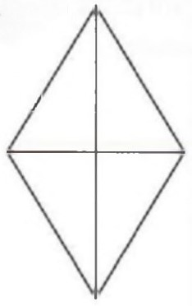  Решение:  Ответ:_______________________________________________________________________. | L  0  1  2  3  4  5 |  |  |  | L  0  1  2  3  4  5
7 | В прямом круговом конусе высота равна $6 см$, а образующая образует с плоскостью основания угол $30°$. Определите площадь сечения, проведённого через середину высоты параллельно плоскости основания.  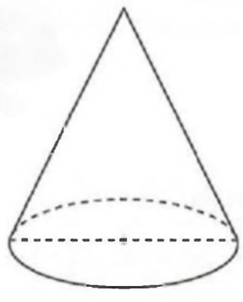  Решение:  Ответ:________________________________________________________________________ | L  0  1  2  3  4  5  6  7  8 |  |  |  | L  0  1  2  3  4  5  6  7  8
8 | Определите радиус описанной окружности вокруг равнобедренной трапеции, в которую можно вписать окружность, с основаниями $16 см и 36 см$.  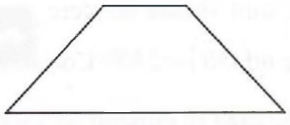  Решение:  Ответ:________________________________________________________________________ | L  0  1  2  3  4  5  6  7  8 |  |  |  | L  0  1  2  3  4  5  6  7  8
III. Математический анализ
9 | Изучите монотонность функции $(а_{n})_{n≥1},а_{n}=\frac{5n−3}{n+2}$  Решение:  Ответ:________________________________________________________________________. | L  0  1  2  3  4  5 |  |  | L  0  1  2  3  4  5
10 | $Дана функция f :R→R, f\left(x\right)=−x^{2}+4x$.
 | а) Напишите уравнение касательной к графику функции $f$ в точке пересечения графика с осью $O_{y}$.  Решение:  Ответ:_______________________________________________________________________ | L  0  1  2  3  4  5  6  7  8 |  | L  0  1  2  3  4  5  6  7  8
 | б) Сравните $\lim_{x→4}{\frac{f\left(x\right)}{x−4}}$ $и f(e)$.  Решение:  Ответ:_______________________________________________________________________ | L  0  1  2  3  4  5  6  7  8 |  | L  0  1  2  3  4  5  6  7  8
 | в) Дана функция $g:[0;2]→R, g\left(x\right)=e^{\frac{x}{2}}∙\sqrt{\frac{f\left(x\right)}{4−x}}$. Вычислите числовое значение объёма тела вращения, полученного вращением подграфиком функции $g$ вокруг оси $O_{x}$.  Решение:  Ответ:________________________________________________________________________ | L  0  1  2  3  4  5  6  7  8 |  | L  0  1  2  3  4  5  6  7  8
ЭЛЕМЕНТЫ КОМБИНАТОРИКИ. БИНОМ НЬЮТОНА. ЭЛЕМЕНТЫ ТЕОРИИ ВЕРОЯТНОСТЕЙ И МАТЕМАТИЧЕСКОЙ СТАТИСТИКИ
11 | На восьми карточках написаны буквы B,O,M,B,O,A,N,E. Карточки перемешиваются, потом вытягивается друг за другом три карточки. Какова вероятность, что образуется слово BAN?  Решение:  Ответ:_______________________________________________________________________ | L  0  1  2  3  4  5  6  7  8 | L  0  1  2  3  4  5  6  7  8
12 | Определите пятый член разложения бинома ${\left(y^{\frac{1}{2}}+x^{\frac{1}{2}}\right)}^{n}, x>0, y>0$, если биномиальный коэффициент третьего члена равен 45.  Решение:  Ответ:_______________________________________________________________________ | L  0  1  2  3  4  5  6  7  8 | L  0  1  2  3  4  5  6  7  8

